Dragi pčelari,
U sklopu međunarodnog udruženja znanstvenika COLOSS, te brojnih europskih instituta i fakulteta provodi se studija o raznolikosti peluda u europskim razmjerima. O značaju raznolikosti peluda bilo je raspravljano na COLOSS-ovoj radionici o ishrani pčela koja je održana na Bledu u Sloveniji 2012. godine. Zaključeno je da je važno napraviti inventarizaciju peluda i povezati je s korištenjem zemljišta te s pčelarskom sezonom. Drugim riječima, željeli bi, zajedno s pčelarima, kao građanima znanstvenicima, provesti znanstvenu studiju kojom bi utvrdili dali je nedostatak raznolikosti peluda stvaran problem i u kojim tipovima staništa, te će se utvrditi raznolikost peluda kroz sezonu.
Ishrana različitim vrstama peludi je neophodna za vitalnost (razvoj i život) zajednice. Prema istraživanjima nedovoljna ili jednolična ishrana peludom smatra se mogućim uzrokom dijela zimskih gubitaka, jer rezultira slabijim zajednicama, smanjenom količinom legla, lošijom brigom za leglo a time i smanjenom otpornosti prema bolestima (Alaux et al., 2009; Brodschneider & Crailsheim, 2010; Höcherl et al., 2012; Di Pasquale et al., 2013). Dostupnost i raznolikost peluda je upitna zbog intenzivne poljoprivrede, stočarstva i urbanizacije. U urbanim prostorima, generalno raznolikost nije problem ali količina bi mogla biti.
Zašto izabrati međunarodni pristup? Jednostavno jer smanjena raznolikost bilja je međunarodni problem, i zato što velika istraživanja daju više podataka a rezultati su pouzdaniji nego kod manjih istraživanja.

Idejni začetnici i međunarodni koordinatori za studiju C.S.I. Pelud su Jozef (Sjef) van der Steen (Nizozemska) i Robert Brodschneider (Austrija).

Zašto smo pokrenuli ovu studiju s javnim sudjelovanjem? Studija građana znanstvenika (pčelara) je, kao što i ime kaže, znanstvena studija u kojoj pčelari aktivno sudjeluju. Pčelari se pozivaju za sudjelovanje kako bi se prikupio veliki broj podataka sa što više lokacija. Studiju koordiniraju znanstvenici koji obrađuju podatke.
Zašto građani znanstvenici? U biološkim istraživanjima u Europi i svijetu, često se pozivaju građani koji svoje slobodno vrijeme provode u prirodi na sudjelovanje u istraživanjima biologije pojedinih vrsta životinja, npr. leptira i ptica. Grupa građana znanstvenika time povećava svoje znanje iz biologije (u ovom slučaju dostupnost različitog peluda za pčele u okolici) i dobivaju uvid u prirodu znanstvenih istraživanja. Isto tako prikupljanje od velikog broja ljudi može potaknuti znanstvena istraživanja i smanjiti prepreke među istraživačima.
Što je zanimljivo za pčelare?
Pčelari će dobiti sliku o peludnoj raznolikosti u okolici svog pčelinjaka. Ovi rezultati će pokazati raznolikost peluda i ukazati na razdoblja sa smanjenom raznolikosti. Svi podaci na kraju studije biti će javno objavljeni i pčelari koji su sudjelovali biti će izravno informirani o rezultatima.
U ovoj studiji, pčelari nisu samo zaduženi za uzimanje uzoraka, nego aktivno sudjeluju i glavni su dionici cijelog istraživanja. U širokom području raznolikosti peluda i ishrane pčela, smanjili smo ciljeve na jedno pitanje: koliko je različitih boja doneseno u košnicu u jednom danu. To se prati svaka 3 tjedna, od proljeća do jeseni. Posao koji treba napraviti pčelar jest upisati podatke u zadanom obliku na web stranici kako bi bili usporedivi s podacima iz ostalih zemalja.
Postavke studije?
Eksperimentalni dio studije je zamišljen da ju provedu pčelari u cijeloj Europi, koristeći opremu koju koriste u svakodnevnom pčelarenju. Prije uzorkovanja, pčelari će dobiti uputstva sa slikama i opisom kako uzorkovati i kako razlikovati boje sa sigurnošću. Prije svakog uzorkovanja, sudionik će dobiti email sa osobnom poveznicom u bazi podataka da bi osigurao točnu lokaciju pčelinjaka na Google karti, te okarakterizirati upotrebu zemljišta u okolici pčelinjaka. Nakon toga počinje praktični posao. Svaka zajednica je zaseban uzorak, te se od svakog uzorka uzima standardizirani poduzorak u poklopac od staklenke za med 500 g (slika 1.). U svakom se uzorku zasebno zasebno razvrstavaju kuglice peluda po bojama. Broj boja po uzorku svake od tri košnice se upisuje u bazu podataka putem osobnog linka. Detalji oko pravljenja poduzoraka i razlikovanja boja kuglica su opisani u elektronskim uputstvima uključujući i test na razlikovanje boja, te često postavljana pitanja.
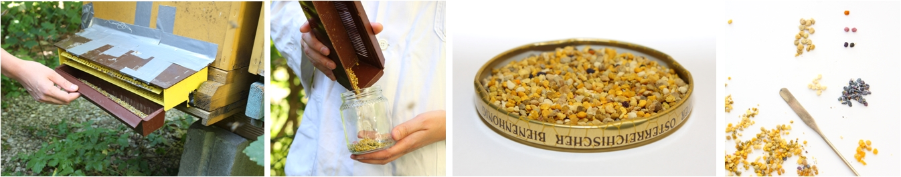
Slika 1. Od skupljanja peludi do razvrstavanja boja peludnih kuglica.

Tko može sudjelovati?
U principu, može sudjelovati svaki pčelar. Za sudjelovanje su potrebne: tri pčelinje zajednice, zainteresiranost za ovu studiju i e-mail adresa. Da bi testirali eksperimentalni dizajn i protokole za građane znanstvenike, provedena je pilot studija u 2013 godini u Nizozemskoj, Austriji i Švicarskoj, te Grčkoj (vidi slika 2a i b). Rezultati i iskustva sa građanima znanstvenicima su korištena da bi se poboljšala uputstva kako bi imali dobar početak u 2014. godini.
U 2014. i 2015. godini, osim spomenutih zemalja, sudjelovati će i građani znanstvenici (pčelari) te nacionalni kooordinatori iz Norveške, Danske, Hrvatske i Francuske, a se očekuje još zemalja.
Istraživanje i koordinaciju u pojedinim zemljama provesti će nacionalni koordinatori.
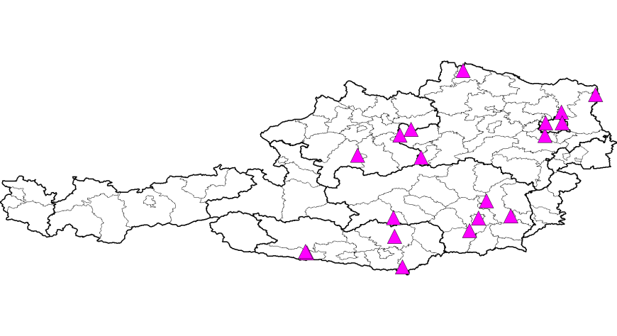
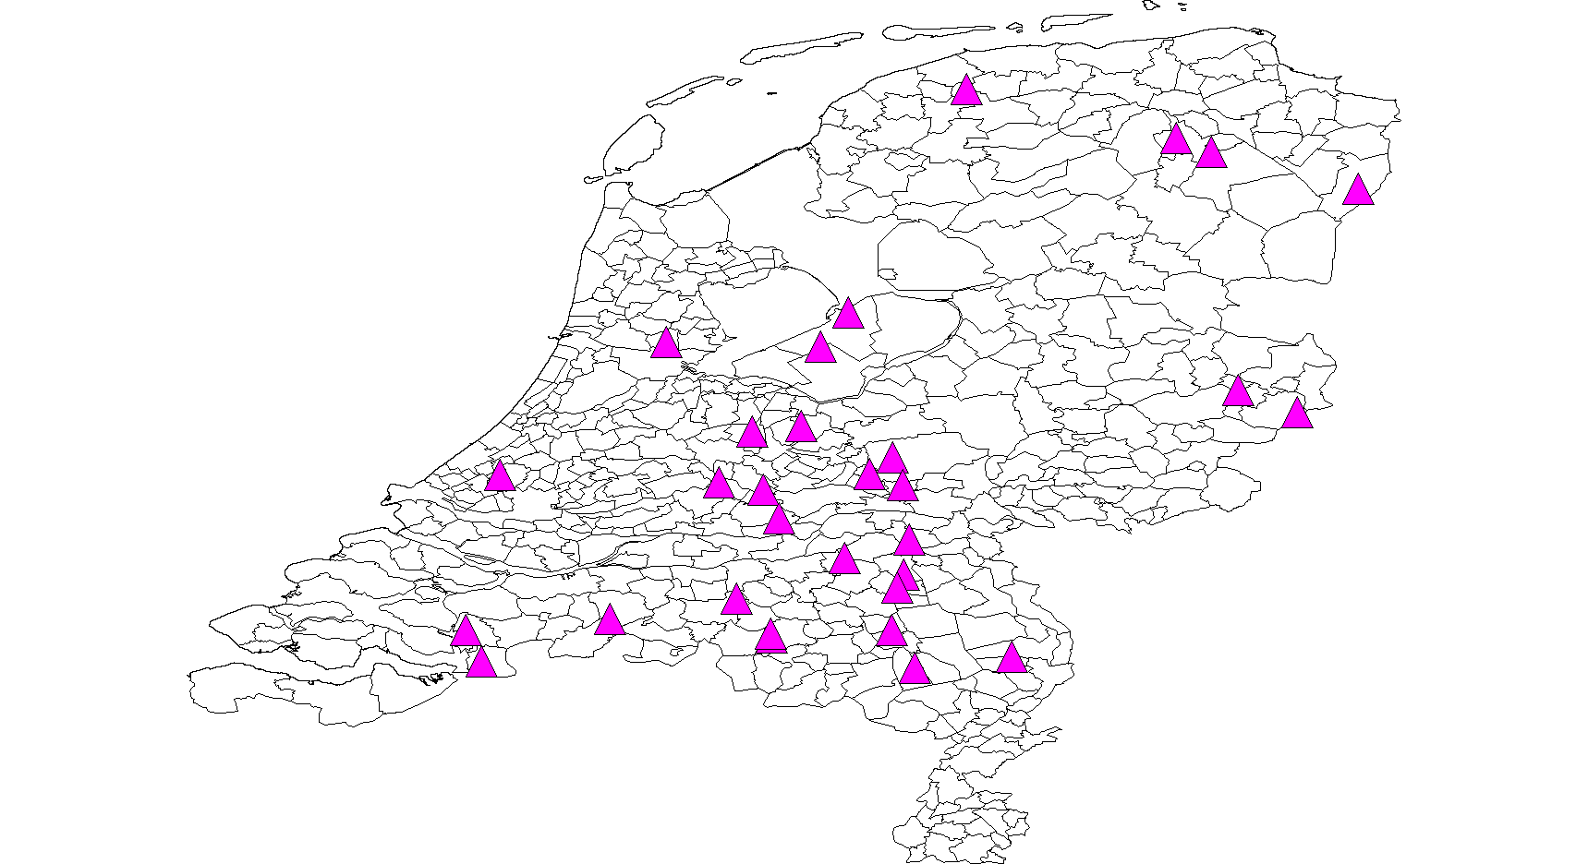
Slika 2a i b. Lokacije (ružičasti trokutići) u kojima sudionici procjenjuju peludnu raznolikost u pilot studiji u 2013. godini u Nizozemskoj (lijevo) i Austriji (desno).
Koji će biti znanstveni ishod ovog projekta?
Prvo, opis peludne raznolikosti u zemljama koje sudjeluju u različitim geografskim područjima, različitim tipovima i upotrebama zemljišta, te kroz pčelarsku sezonu. U pojedinačnim slučajevima, upotrebljena metodologija omogućava pčelaru da prosudi izvor peludi za svoje zajednice u različitim staništima, i više može mu dati uvid za smještaj pčelinjaka kako bi osigurao najbolji razvoj zajednica. Drugo, moguće razlike između sakupljačke aktivnosti između pojednih zajednica koje sudjeluju u istraživanju.
Jeli svaka boja različita botanička porodica?
Ne, na žalost nije. Razvrstavanjem peludnih kuglica po bojama ćemo dobiti grubu procjenu. Predložen je i drugi nivo analiza i istraživanja za pčelare. Mikroskopska analiza će se raditi u laboratoriju od nasumično odabranih sakupljenih uzoraka kako bi se točno utvrdila raznolikost i usporedila sa osnovnom analizom. Time ćemo moći potvrditi ili korigirati rezultate pčelara pomoću palinološke analize.
Što ovu studiju čini posebnom da bi vi kao pčelari željeli sudjelovati?
Ovo je jedna od najvećih međunarodnih studija s pečalrima znanstvenicima organizirana do sada. Svjetska mreža znanstvenika COLOSS-a smatra ovu studiju temeljnom za buduća istraživanja. U budućnosti bi se mogla organizirati slična istraživanja o tehnologiji pčelarenja uz veliko sudjelovanje građana znanstvenika pčelara i njihovu potporu znanstvenicima.

Pozivamo sve pčelare/ke koji žele sudjelovati u ovoj studiji da pošaljete poruku na email adresu nacionalnog koordinatora Janje Filipi, jfilipi@veleknin.hr. Time ćete biti uključeni studiji i dobivati informacije putem emaila. Ukoliko imate pitanja slobodno se obratite na ovaj email.

Popis literature:
Alaux, Ducloz, Crauser, Le Conte (2009) Diet effects on honeybee immunocompetence. Biology Letters. DOI:10.1098/rsbl.2009.0986
Brodschneider & Crailsheim (2010) Nutrition and Health in honey bees. Apidologie 41: 278-294.

Di Pasquale, Salignon, Le Conte, Belzunces, Decourtye, Kretzschmar, Suchail, Brunet, Alaux (2013) Influence of Pollen Nutrition on Honey Bee Health: Do Pollen Quality and Diversity Matter? PLoS ONE 8(8): e72016. DOI:10.1371/journal.pone.0072016
Höcherl, Siede, Illies, Gätschenberger, Tautz (2012) Evaluation of the nutritive value of maize for honey bees. J. Insect Physiol 58: 278-285.

van der Steen & Brodschneider (2013) C.S.I. Pollen – Citizen Scientist Investigation on Pollen Diversity Forage available to Honey Bees. Proceedings of the 9th COLOSS Conference (Kyiv, Ukraine, 27.-29.9.2013), p. 28.

O autorima:
Jozef (Sjef) van der Steen works at the WUR in Wageningen, Netherlands. Email: sjef.vandersteen@wur.nl.
Robert Brodschneider, IBRA Member, works at the Department of Zoology, University of Graz, Austria. Email: robert.brodschneider@uni-graz.at.
Both are Executive Committee Members of COLOSS (Prevention of Honey Bee Colony Losses, www.coloss.org) and international coordinators of C.S.I. Pollen.

